Philippe Gonigam, nouveau délégué épiscopal à la pastorale du sport
Publié le 07 juin 2023
Le mercredi 7 juin 2023, un an avant les prochains Jeux Olympiques et paralympiques en France, le diocèse de Metz a créé une mission pastorale autour du sport. M. Philippe Gonigam, ancien sportif de haut-niveau a été nommé comme nouveau délégué épiscopal à la pastorale du sport. Il a reçu officiellement sa lettre de mission lors d’un office des vêpres à l’évêché de Metz.
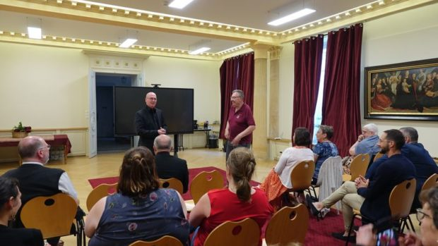
En amont de la célébration, Philippe Gonigam avait demandé à Jean-Marie Donatello, président du comité Moselle Handisport de faire une petite intervention. Celui-ci a repris un récit de vie, invitant le diocèse et son évêque, à s’engager dans une démarche de facilitation du sport pour tous.
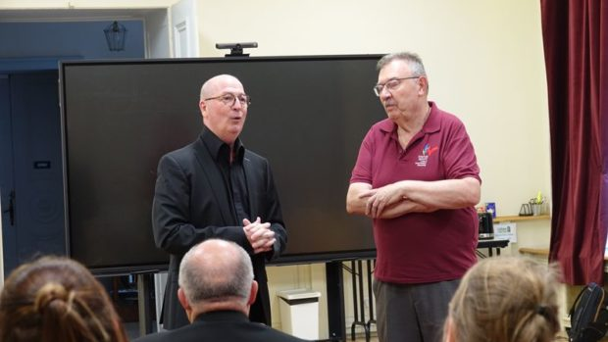
Réunis à la chapelle Sainte-Glossinde, les participants ont prié l’office des vêpres, au cours duquel Mgr Ballot a lu et remis à Philippe Gonigam sa lettre de mission de délégué épiscopal pour la pastorale du sport.
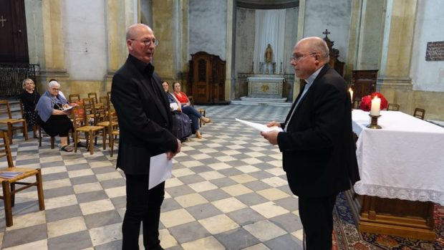
Une mission qui va se déployer en différentes directions dans les prochains mois, à la fois vers les jeunes, mais aussi vers les prêtres du diocèse et le public. Affaire à suivre.
